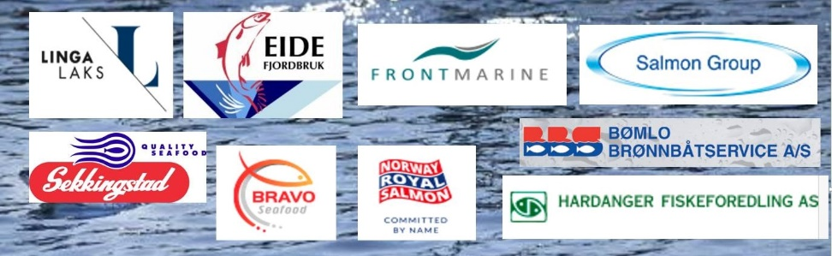

Skiskyttargruppa i VIK IL har gleda av å invitere til

Gla’Laks Cup 6 og 7

PÅ VIK SKISENTER 13-14.februar 2016

Rennleiar: Bjørn Tore Årevik mob 405 50 229
Svenn Finden mob 951 48 614

TD: Lars Fosse mob 952 25 428

Laurdag 13.feb: KM Fellesstart
Start kl. 13.00
Innskyting kl. 11.30 – 12.45
KM fellesstart for 13 år og eldre.
Sprint for yngre utøvarar.

Søndag 14. feb: Sprint
Start kl. 12.00
Innskyting kl. 10.30 – 11.45
Alle klassar

Påmelding: www.eqtiming.no – frist onsdag 10. februar kl 23.59

Startkontingent: Iht NSSF reglement § 1.5.1.1
G/J tom 16 kr 110
M/K 17-21 kr 130
M/K senior kr 160
Dobbel startkontingent ved påmelding etter fristen.

Lisens: Utøvarar som er fylt 13 år må betala lisens for å kunne delta. Klubbane har ansvar for at utøvarane har betalt lisens. Det er høve til å løysa eingongslisens på rennkontoret før start.

Brikker: Vik IL har elektronisk tidtaking. Etter NSSF sine reglar er det krav om løparbrikke for alle i klasse 13 år og eldre. Har du ikkje brikke kan dette leigast frå oss for kr. 50 pr konkurranse. For utøvarar 12 år og yngre får alle leige brikke for kr 25. Dersom utøver kjem til startkontrollen utan brikke, er brikkeleige kr. 200. Ikkje innlevert leigebrikke vert fakturert med kr 750.

Startnummer: Startnummer skal hentast klubbvis. Startnummer som ikkje blir levert attende blir belasta med kr 200.

Rennkontor: Laurdag kl 11.00-15.00
Sundag kl 10.00-14.00.

Premiering: Full premiering begge dagar. I tillegg KM-medalje på laurdag for dei tre beste i kvar klasse (13 år og oppover)

Heimeside: Startlister og resultatlister vert lagt ut på www.vikil.no
og på sida ‘Vik IL Ski og Skiskyting’ på Facebook

Parkeringsavgift: Kr 50

VELKOMMEN TIL KJEKKE DAGAR I VIK!

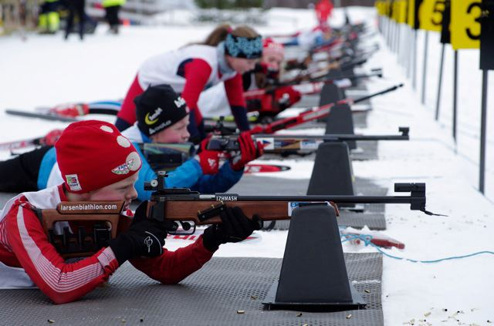
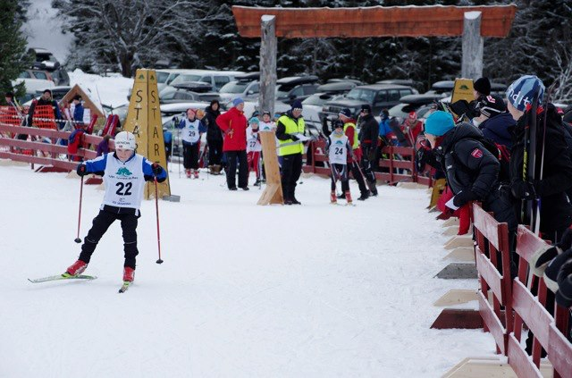
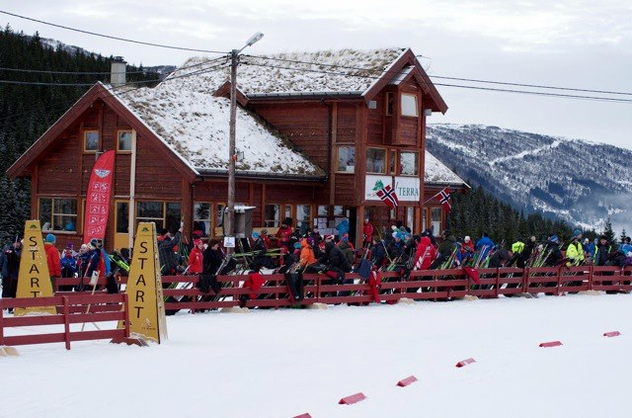
Spørsmål? kontakt Bjørn Tore Årevik tlf 40 55 02 29

